Breve guida illustrativa sui problemi legati alla parodontite.
La parodontite, anche detta periodontite e parodontopatia, volgarmente denominata Piorrea, s’intende un’infezione batterica, molto frequente negli adulti, che colpisce i tessuti di supporto del dente: osso, legamento parodontale e cemento radicolare.
Il Parodonto (peri, intorno, odontos, dente) è quell’insieme di tessuti che circondano il dente conferendogli sostegno e stabilità, Gengiva – Osso – Legamento Parodontale – Cemento Radicolare
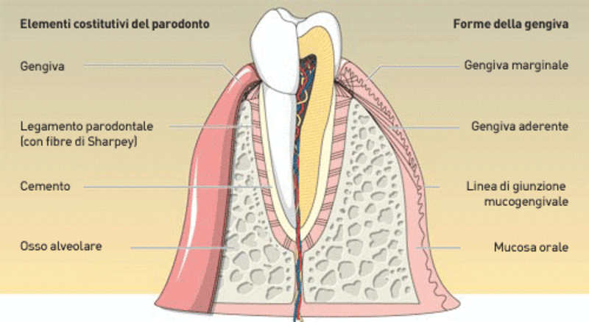
Quali sono le cause?
Se cerchiamo la causa dei nostri disturbi orali e quindi parodontali (parodontite/piorrea) la troveremo nella placca batterica.
Tuttavia molti pazienti ci parlano di ereditarietà del fastidio, questo, purtroppo o per fortuna, non è assolutamente scientifico e non trova riscontro nella realtà.
Esiste un discorso di familiarità dovuto più che altro alle buone norme di igiene orale impartite in famiglia e tramandate dai nostri genitori.
Esclusa quindi la causa genetica, la colpa ricade ancora una volta sui nostri “cari” batteri che formano un biofilm batterico generante una notevole reazione dell'organismo nella zona del parodonto, ove i globuli bianchi producono delle sostanze "tossiche", con lo scopo di uccidere i batteri, ma che hanno un effetto nocivo anche per le cellule del nostro organismo, e quindi danneggiano la struttura del parodonto; finché rimangono i batteri, la reazione infiammatoria continua e di conseguenza anche la distruzione dei tessuti sani.
Tra le concause dobbiamo comunque citare in primis:
- Fumo: solo da pochi anni si è scoperto che i forti fumatori (10 e più sigarette per giorno) hanno un rischio più elevato di contrarre la piorrea rispetto ai non-fumatori.
- Stress: molti studi scientifici hanno messo in evidenza una corrispondenza fra lo stress e la malattia parodontale, dovuto probabilmente al fatto che lo stress indebolisce le difese immunitarie.
- Gravidanza: le forti fluttuazioni ormonali favoriscono l'insorgenza di gengivite e parodontite.
- Patologie generali: specificatamente il diabete scompensato con glicemia alta e certe forme di artrite reumatoide nonché le deficienze immunitarie congenite o acquisite (p.e. AIDS).

Riconoscere la parodontite
Solitamente la parodontite si manifesta in due fasi, una acuta ed una cronica, con quella cronica molto più grave.Nella fase acuta troveremo:
- Sanguinamento spontaneo
- Dolore gengivale
- Sanguinamento durante l’igiene orale domiciliare
- Iperplasia gengivale (gengive gonfie)
- Comparsa di pus tra gengiva e dente
- Alito cattivo
Questi, tra i più probabili scenari di una fase acuta.
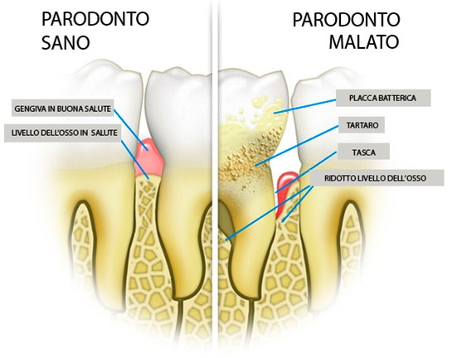

Nella fase cronica invece alcuni sintomi sembrano svanire e ne sopraggiungono altri:
- -Sensibilità dentale
- -Gengive gonfie ma non più doloranti
- -Sanguinamento limitato a certi particolari momenti (filo interdentale o spazzolamento “forte” es.)
- -Alito cattivo
- -Gengive retratte (abbassamento delle gengive)
- -Spazi interdentali chiusi dal tartaro
A fronte di un’ attenuazione dei fastidi e dei sintomi, la fase cronica della malattia parodontale nasconde le vere insidie, continuando in questa fase la distruzione tissutale.
Per appurare se effettivamente soffriamo di malattia parodontale o no, l’unica via è quella di procedere con una visita specialistica, spesso gratuita, rapida ed indolore.
Lo specialista tramite poche ma mirate manovre potrà avere un chiaro scenario e avvalendosi di esami RX potrà nel caso esser più specifico.
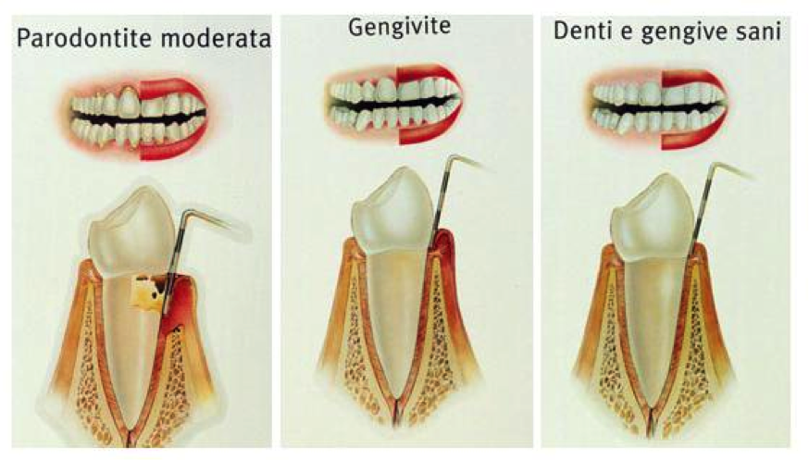
Le fasi della Parodontite
C’è una fase iniziale generalmente delineata da una comune infiammazione gengivale con moderato sanguinamento e lieve arrossamento gengivale seguita da una fase moderata nella quale iniziamo a notare un lieve seppur significativo abbassamento gengivale, accumulo di tartaro e dolore localizzato o diffuso.
Infine nella fase avanzata troveremo recessioni gengivali molto più gravi, conseguente perdita di osso (parodonto) diffusa, accumuli di tartaro dal colore ocra o comunque più scuro del dente, dolore talvolta diffuso, sensibilità marcata e talvolta isolata o diffusa mobilità dentale (denti che ballano e non più stabili).
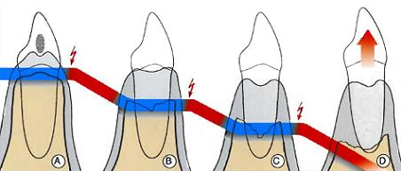
La parodontite ha conseguenze?
Purtroppo si!
Le conseguenze sono sia locali che di salute generale.
Tra le conseguenze locali più comuni troviamo:
-Abbassamento delle gengive con conseguente perdita (permanente) della dimensione verticale dell’osso
-Sensibilità dentale (specificatamente al freddo)
-Difficoltà di pulizia
-Aumento dello spazio interdentale (tra dente e dente)
-Risvolto estetico negativo dato dall’”allungamento” del dente e la comparsa della radice del dente riconoscibile dal colore più scuro.
Tra le conseguenze di salute generale ci si può rifare ad alcuni studi scientifici che hanno messo in evidenza che i soggetti affetti da parodontite hanno oltre ad un elevato rischio di endocardite batterica, anche un rischio 2-3 volte maggiore, rispetto agli altri, di avere un infarto cardiaco o un ictus cerebrale. Inoltre, per le donne parodontopatiche in gravidanza, la probabilità di un aborto spontaneo o di un parto prematuro aumenta di circa otto volte.
Questi fenomeni si spiegano con la disseminazione per via ematica dei batteri che causano la parodontite.
La parodontite è curabile?
Si, oggigiorno la malattia parodontale è curabile e per cura s’intende tutto ciò che va a bloccare il processo infiammatorio a carico del parodonto.
Esistono svariati metodi e strumenti (sperimentali e non) per curare la parodontite, ma ognuno di questi funzionerà solo con la piena collaborazione del paziente che dovrà divenire un perfetto conoscitore della sua bocca, dei suoi problemi e delle tecniche domiciliari da utilizzare con costanza per combattere l’insorgenza della malattia.

Per quanto riguarda le terapie ve ne elenco qualcuna:
-Ablazione tartaro tramite strumentario sonico (ablatori/inserti EMS, Woodpeeker etc)
-Scaling
-Levigatura sopra gengivale
-Levigatura sotto gengivale
-Curettage
-Curettage a cielo aperto
-Laser terapia
-Cura delle tasche parodontali tramite medicinali appositi
-Chirurgia parodontale complessa
Questa breve e sintetica guida mira a dare ai miei pazienti una conoscenza e una coscienza delle più basilari informazioni sulla parodontite che è la prima causa di perdita di denti al mondo e colpisce una grandissima fetta della popolazione.

